I група Контролна работа №3

19.03.14. Име:................................................................................................., №......., 10 клас

1 зад: Даден е триъгълник ABC със страни 10, 24 и 26 см. Определете вида му и намерете медианата към най-дългата страна.

2 зад: Ако 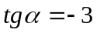, намерете стойностите на останалите тригонометрични функции.

3 зад: Даден е триъгълник ABC със странa AB = 5 см, 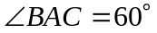 и радиус на описаната окръжност 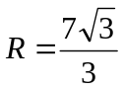 см. Намерете другите две страни.

4 зад: Трапецът ABCD с основи 40 и 14 см е вписан в окръжност. Ако височината му е 39 см, намерете бедрата му и радиусът на описаната окръжност.

